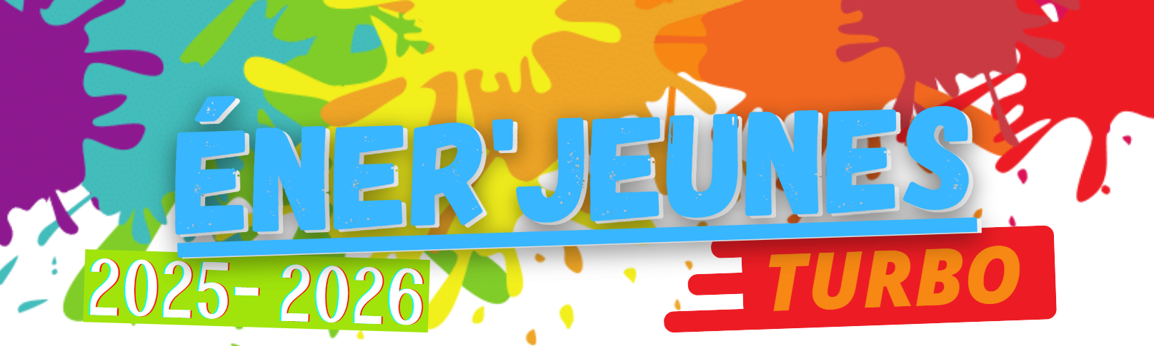
APPEL A PROJETS A DESTINATION
DES CONSEILS COMMUNAUX D’ENFANTS ET DE JEUNES

FICHE D’INSCRIPTION

A retourner à pauline.marchal@creccide.be
CCE ou CCJ (biffer la mention inutile) de la commune de : …………………………………………………………
  - Participera
A l'appel à projet Ener'jeunes 2025-2026.
Idées de projet ou nom du projet :
…………………………………………………………………………………………………………………………………………………………………………………………………………………………………………………………………………………………………………………………………………………………………………………………………………………………………………………………………………........................................................................................................................................................................
Coordonnées du CCE ou CCJ :
Personne de contact : …………………………………………………………………………………………................................
Téléphone : …………………………………………………………………………………………………………................................

Email : ………………………………………………………………………………………………...................................................
Adresse de réunion : ……………………………………………………………………………….............................................

Date de réunion prévue : ……………………………………………………………………………………................................

